市立新北高工109學年度第1學期 第二次段考 試題 |  |  |  |  |  |  |  |  |  | 班別 |  | 座號 |  | 電腦卡  作答
科 目 | 地理 | 命題  教師 | 林佳慧 | 審題教師 | 劉思函 | 年級 | 二 | 科別 | 服務群 | 姓名 |  |  |  | 否

一、請依方位填入東、南、西、北和所代表的英文代號ＮＳＥＷ（16%）：
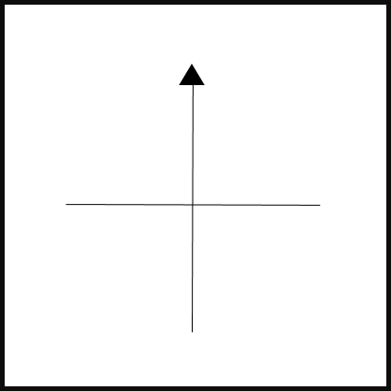
（ ）

（ ）
（ ）

（ ）

二、請由教室座位圖判斷不同同學的相對位置和絕對位置（24%）：
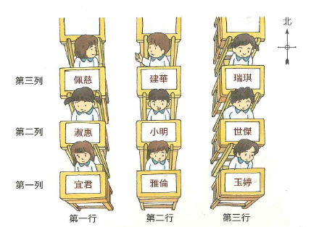

1. 宜君坐在雅倫的 ( ) 方 3. 小明坐在雅倫的 ( ) 方
2. 佩慈坐在建華的 ( ) 方 4. 玉婷坐在世傑的 ( ) 方
5. 瑞琪坐在第三行第三列，其絕對位置記作 ( ， )
6. 玉婷的絕對位置記作 ( ， )
7. 世傑的絕對位置記作 ( ， )

三、選擇題（40%）：
( ) 1. 為了定位方便，地球上所假設的線段叫做？
(A) 橫線與直線 (B) 實線與虛線
(C) 經線與緯線 (D) 白線與黑線
( ) 2. 北迴歸線穿越下列哪個縣市？
(A) 嘉義縣 (B) 屏東縣 (C) 台北市 (D) 台中市
( ) 3. 下列何者非直轄市？
(A) 新北市 (B) 桃園市 (C) 基隆市 (D) 台中市
( ) 4. 請問位在新北市的最北端及最東端兩點是下列何者？
(A) 三貂角、鵝鑾鼻 (B) 富貴角、鵝鑾鼻
(C) 尖仔尾、鵝鑾鼻 (D) 三貂角、富貴角
( ) 5. 下列哪一選項的兩個縣市為同一層級？
(A) 臺南市、高雄市 (B) 新竹市、新竹縣
(C) 嘉義市、嘉義縣 (D) 臺北市、基隆市
( ) 6. 下列何者為台灣首都？
(A) 新北市 (B) 高雄市 (C) 台北市 (D) 台中市
( ) 7. 魯夫海賊團航行到臺灣的西面海上，請問他們位於哪個海？
(A) 太平洋 (B) 東海 (C) 臺灣海峽 (D) 南海

( ) 8. 台灣雖然地形多樣且複雜，但仍缺少以下哪一種地形？
(A) 山地 (B) 盆地 (C) 高原 (D) 台地
( ) 9. 下列哪個山脈為台灣最長的山脈，並被稱為「台灣屋脊」？
(A) 中央山脈 (B) 玉山山脈
(C) 海岸山脈 (D) 阿里山山脈
( ) 10. 台灣山脈呈南北走向，且高山集中在中部偏東，因此形成
何種地形特徵？
(A) 西高東低 (B) 東高西低
(C) 南高北低 (D) 北高南低

四、請依照題目敘述選出最適合的答案，填入代號（可複選）（20%）：

A.山地 B.高原 C.丘陵 D.台地 E.盆地 F.平原

1. 在台灣五大地形中佔地面積最大的是什麼地形？( )
2. 分布在山地外緣且起伏比山地小的是什麼地形？( )
3. 由沖積扇隆起而形成頂部平坦的平地是什麼地形？( )
4. 多數人口居住且能成為農產中心的是什麼地形？( )
5. 因斷層陷落而形成的是什麼地形？( )
6. 請問柯P市長治理的「臺北市」是什麼地形？ ( )
7. 位於「林口」的outlet (暢貨中心)，在什麼地形上？ ( )
8. 清明連假，小夫去「埔里」遊玩，請問埔里是什麼地形？ ( )
9. 「嘉南」地區有穀倉之稱，請問此區屬於什麼地形？ ( )
10. 阿九的心願是能夠挑戰「玉山」，請問玉山是什麼地形？ ( )

